Федеральное государственное бюджетное образовательное учреждение

высшего образования

«Саратовский государственный технический университет

имени Гагарина Ю.А.»

Кафедра «Прикладные информационные технологии»

**ОТЧЕТ**

**по лабораторной работе номер 8**

Студента гр. б2-ПИНФ21.

Нефедова Данила Вадимовича

Проверил доцент кафедрыПИТ:

Бровко Александр Валерьевич

Саратов 2019

**1**

# Преобразование в метрическую систему:

women.metr <- women

women.metr$height <- 0.0254 * women.metr$height

women.metr$weight <- 0.45359237 * women.metr$weight

# Вычисление параметров уравнения регрессии:

lm.women <- lm(formula = weight ~ height, data = women.metr)

lm.women$coefficients

# Вывод модельных значений:

b0 <- lm.women$coefficient[1]

b1 <- lm.women$coefficient[2]

x1 <- min(women.metr$height)

x2 <- max(women.metr$height)

x <- seq(from = x1, to = x2, length.out =100)

y <- b0 + b1 * x

# Вывод графика зависимости:

plot(women.metr$height, women.metr$weight, main = "", xlab = "Рост (м)", ylab = "Вес (кг)")

grid()

lines(x, y, col="red")

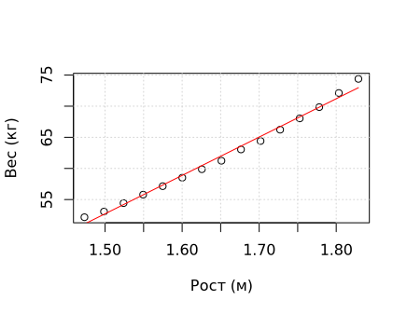

**2**

# Загружаем и проверяем данные:

vybory <- read.table("data/vybory.txt", h = TRUE)

str(vybory)

head(vybory)

# Теперь присоединим таблицу данных, для того чтобы с ее колонками

# можно было работать как с независимыми переменными:

attach(vybory)

# Вычислим доли проголосовавших за каждого кандидата и явку:

DOLJA <- cbind(KAND.1, KAND.2, KAND.3) / IZBIR

JAVKA <- (DEJSTV + NEDEJSTV) / IZBIR

# Посмотрим, есть ли корреляция:

cor(JAVKA, DOLJA)

# Корреляция есть, хотя и невысокая для первых двух кандидатов.

# Похоже, что голосование по третьему кандидату серьезно отличалось.

# Проверим это:

lm.1 <- lm(KAND.1/IZBIR ~ JAVKA)

lm.2 <- lm(KAND.2/IZBIR ~ JAVKA)

lm.3 <- lm(KAND.3/IZBIR ~ JAVKA)

lapply(list(lm.1, lm.2, lm.3), summary)

# Коэффициенты регрессии у третьего кандидата сильно отличаются.

# Да и R^2 гораздо выше. Посмотрим, как это выглядит графически:

plot(KAND.3/IZBIR ~ JAVKA, xlim = c(0,1), ylim = c(0,1), xlab = "Явка", ylab = "Доля проголосовавших за кандидата")

points(KAND.1/IZBIR ~ JAVKA, pch = 2)

points(KAND.2/IZBIR ~ JAVKA, pch = 3)

abline(lm.3)

abline(lm.2, lty = 2)

abline(lm.1, lty = 3)

legend("topleft", lty = c(3, 2, 1), legend = c("Кандидат 1", "Кандидат 2", "Кандидат 3"))

detach(vybory)

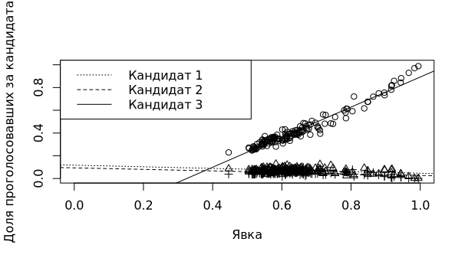

**3**

prp.coast <- read.table("data/primula.txt", as.is = TRUE, h = TRUE)

plot(yfrac ~ nwse, data = prp.coast, type = "n", xlab = "Дистанция от Новороссийска, км.", ylab = "Пропорция светлых цветков")

rect(129, -10, 189, 110, col = gray(0.8), border = NA)

box()

mtext("129", at = 128, side = 3, line = 0, cex = 0.8)

mtext("189", at = 189, side = 3, line = 0, cex = 0.8)

points(yfrac ~ nwse, data = prp.coast)

abline(lm(yfrac ~ nwse, data = prp.coast), lty = 2)

lines(loess.smooth(prp.coast$nwse, prp.coast$yfrac), lty = 1)

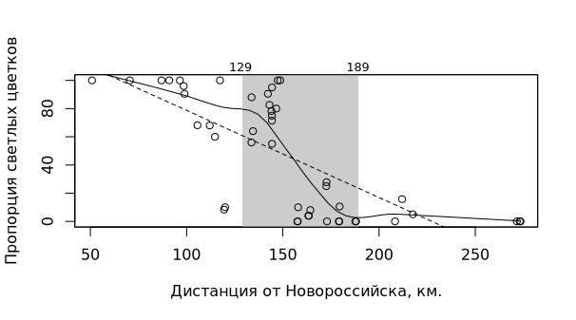

**4**

lm.cars <- lm(formula = dist ~ speed, data = cars)

b0 <- lm.cars$coefficients[1]

b1 <- lm.cars$coefficients[2]

x1 <- min(cars$speed)

x2 <- max(cars$speed)

x <- seq(from = x1, to = x2)

y <- b0 + b1 * x

plot(cars$speed, cars$dist, main = "", xlab = "Скорость, миль в час", ylab = "Тормозной путь, футы")

lines(x, y, col = "blue")

cars.loess <- loess(formula = dist ~ speed, data = cars)

cars.smoothed <- predict(cars.loess)

lines(cars.smoothed, col = "red")

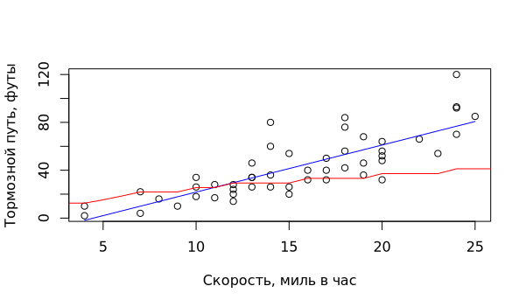

**5**

lm.iris <- lm(formula = Petal.Length ~ Petal.Width, data = iris)

b0 <- lm.iris$coefficients[1]

b1 <- lm.iris$coefficients[2]

x1 <- min(iris$Petal.Width)

x2 <- max(iris$Petal.Width)

x <- seq(from = x1, to = x2, length.out = 100)

y <- b0 + b1 * x

plot(x = iris$Petal.Width, y = iris$Petal.Length, xlab = "Petal.Width", ylab = "Petal.Length")

lines(x, y, col = "red")

